LGVG FLOW | GUÍA OFICIAL

Manual de usuario
  - Indicador de flujo de órdenes para los futuros del mini índice WIN en B3
Archivo LGVGFLOWATUAL.psf | Profit Pro y Profit Ultra | Gráfico recomendado: 2 minutos | Manual 2.0
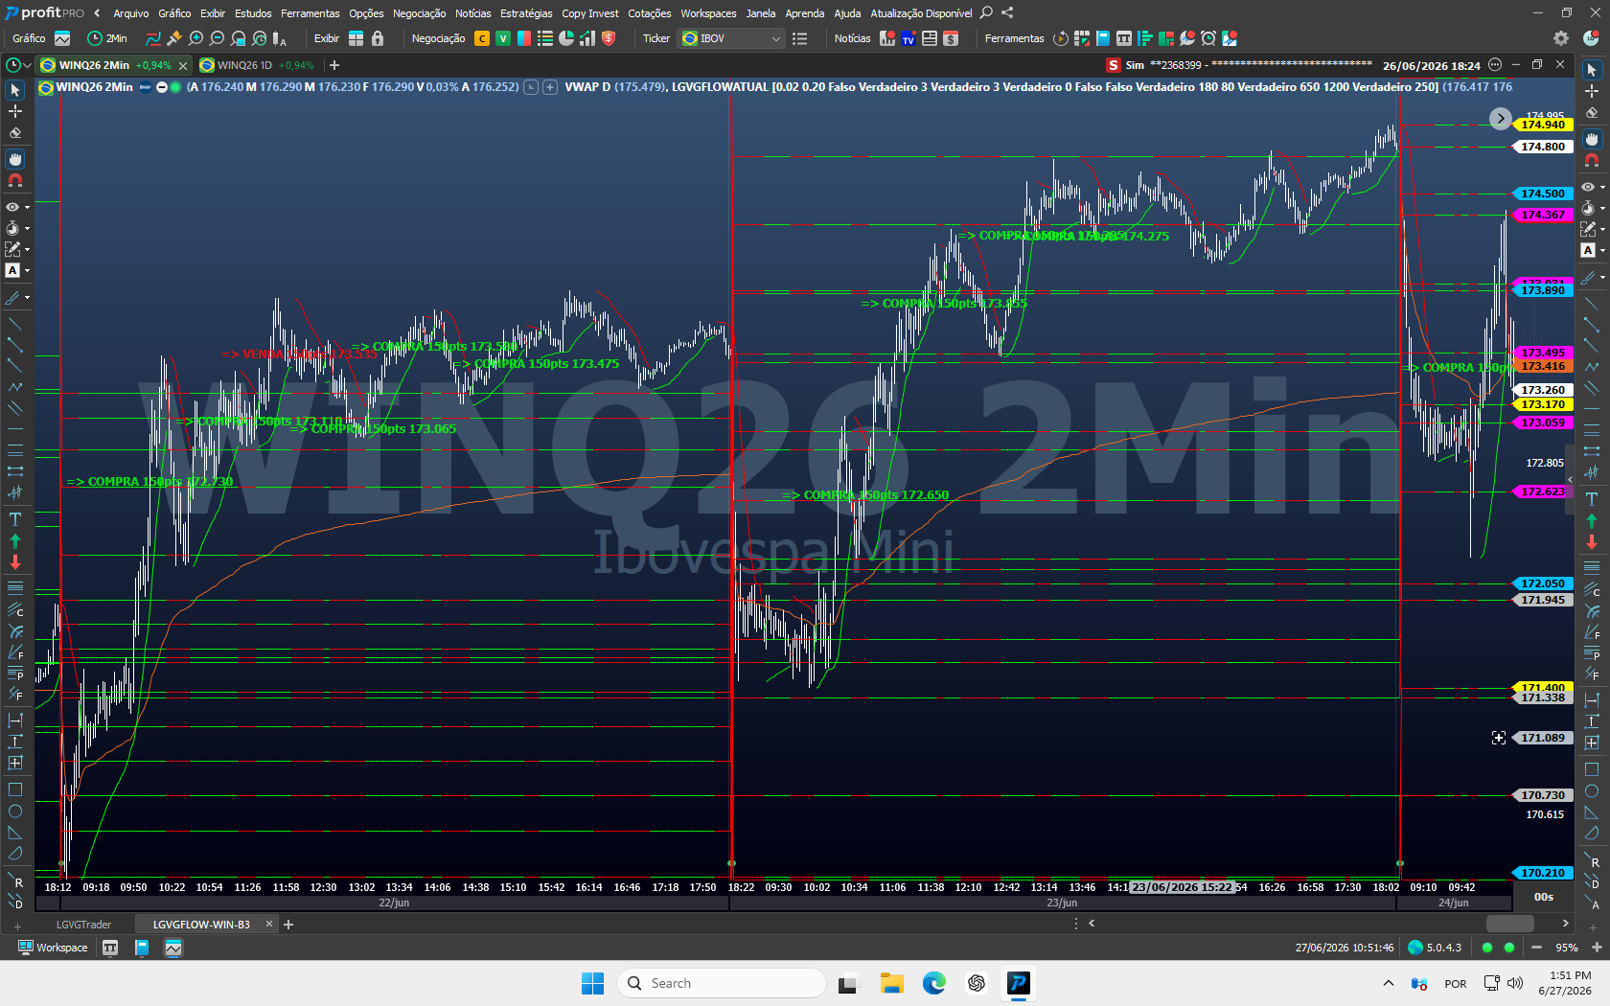
Vista operativa de LGVG Flow en Profit Pro.
lgvgflow.uaisoftware.com.br
Material educativo. El indicador no ejecuta órdenes y no garantiza resultados.

LEER ANTES DE OPERAR

Qué ofrece este manual
Esta guía convierte las señales y niveles mostrados por LGVG Flow en un proceso claro para instalar, leer y tomar una decisión responsable.
ADVERTENCIA DE RIESGO El day trading y el scalping implican un alto riesgo de pérdida. Utilice una cuenta de simulación hasta dominar la lectura, defina un límite de pérdida y nunca arriesgue una cantidad que pueda comprometer su seguridad financiera.

Requisitos esenciales
Elemento | Requisito
Plataforma | Profit Pro o Profit Ultra
Activo | Futuros del mini índice (WIN) negociados en B3
Marco temporal | 2 minutos, según calibración y ejemplos de este manual.
Datos | Feed de mercado y datos de flujo agresor activos en la plataforma.
Conocimientos | Bases de mercado, ejecución de órdenes y gestión de riesgos.

FUENTE TÉCNICA Y COMPATIBILIDAD Basado en el archivo LGVGFLOWATUAL.psf. Requiere Profit Pro o Profit Ultra porque utiliza datos reales de flujo agresor y delta.

Qué hace LGVG Flow
- Analiza flujo agresor, delta, desequilibrio, volumen ejecutado y fuerza de cierre.
- Combina el flujo de órdenes con VWAP, estructura, niveles diarios y la rejilla automática B3.
- Muestra señal, precio sugerido y alerta sonora después de la confirmación.
- Filtra parte del ruido para resaltar situaciones que sean compatibles con sus reglas internas.

Lo que no hace
- No envía, modifica ni cancela órdenes automáticamente.
- No define por sí mismo el tamaño de la posición, el stop, el objetivo o el límite diario.
- No reemplaza la capacitación, el contexto o un plan de riesgos y no promete ganancias.

RUTA DE APRENDIZAJE

Cómo utilizar este manual
Estudie como en una clase: primero comprenda qué observa el indicador, después aprenda a reconocer el gráfico y, por último, practique el proceso de decisión. No salte directamente a una entrada.
Etapa | Objetivo | Resultado esperado
1 | Conocer | Comprender la propuesta, los datos utilizados y las limitaciones.
2 | Instalar | Importe LGVGFLOWATUAL.psf y aplique el indicador al gráfico.
3 | Configurar | Utilice WIN, 2 minutos, VWAP diario y parámetros recomendados.
4 | Leer | Reconozca niveles, colores, la señal M, la señal D y las alertas.
5 | Ejecutar | Espere al cierre de la vela y valide el riesgo antes de enviar la orden.
6 | Revisar | Registre el contexto y aprenda sin optimizar parámetros por impulso.

Inicio rápido en 8 pasos
- Confirme que su plataforma sea Profit Pro o Profit Ultra y que el feed de datos esté conectado.
- Descargue LGVGFLOWATUAL.psf del sitio web oficial e importe el archivo a Profit Pro o Profit Ultra.
- Abra un gráfico de 2 minutos del contrato vigente de futuros del mini índice WIN.
- Agregue el VWAP diario y luego aplique LGVG Flow al gráfico.
- Mantenga los parámetros predeterminados en el primer uso.
- Compruebe que los niveles, la línea direccional y el nombre del indicador aparezcan en el gráfico.
- Entrene en simulación y espere al cierre de la vela de señal antes de tomar una decisión.
- Utilice siempre riesgos predefinidos; la señal no es una orden ni una garantía.
REGLA DE ORO El texto “150pts” indica el desplazamiento utilizado para calcular la entrada limitada M. No representa un objetivo de ganancias.

SECCIÓN 1

Conozca LGVG Flow
Antes de operar, aprenda la secuencia de preguntas que LGVG Flow plantea al mercado.

Piense en el indicador como cinco puertas.
Pregunta | Lo que comprueba el código
1. ¿Hay flujo? | Mide agresión compradora/vendedora, delta, desequilibrio y volumen.
2. ¿Vela confirmada? | Evalúa rango, proporción del cuerpo y fuerza del cierre.
3. ¿Ubicación válida? | Compara VWAP, estructura corta, rejilla B3 0,25% y niveles previos.
4. ¿Contexto válido? | Aplica horario, tendencia, ICT, distancia, repetición y protección tardía.
5. ¿Entrada confirmada? | Espera M o D y luego muestra dirección, precio y alerta, sin enviar una orden.

Qué necesita aprender
No necesita calcular cada filtro, pero sí comprender la secuencia de lectura. Una señal solo aparece cuando el flujo, la vela, la ubicación, el contexto y la confirmación actúan en conjunto. Por eso, el gráfico puede moverse considerablemente sin generar una señal.
IMPORTANTE Imagine cinco condiciones en secuencia. Si una de ellas no se cumple, la señal final no aparece. La ausencia de una marca normalmente significa que una protección de LGVG Flow no se activó.

Contextos reconocidos
- Continuidad después del retroceso en VWAP o nivel diario actuando como soporte/resistencia.
- Reversión alejada del VWAP con confirmación de flujo y estructura.
- Rechazo o aceptación en rangos de ajuste automático B3.
- Confluencias de liquidez, barrido, cambio de carácter, desplazamiento y desequilibrio.
- Control de repetición para evitar una excesiva alternancia de señales en una misma región.
HORARIO La configuración analizada habilita las señales principales entre las 10:05 y las 17:45. El contexto de la apertura puede observarse antes, pero la señal final respeta los filtros horarios del indicador.

SECCIÓN 1A

Flujo agresor, absorción y delta
Comprender la microestructura utilizada como base para la lectura de LGVG Flow.
El precio se mueve por el encuentro entre órdenes agresoras, que consumen liquidez, y órdenes pasivas, que ofrecen liquidez. El comportamiento del precio después de ese encuentro ayuda a distinguir continuidad, absorción y agotamiento.
Concepto | Qué ocurre | Lectura práctica
Flujo agresor | Órdenes ejecutadas contra la mejor oferta disponible. | Muestra iniciativa y urgencia como comprador o vendedor.
Absorción | La liquidez pasiva recibe ataques sin permitir un avance proporcional. | Puede revelar la defensa de una región, pero requiere confirmación.
Delta | Saldo entre órdenes agresoras de compra y de venta. | Ayuda a comparar la presión realizada con el resultado obtenido en precio.
Agotamiento | El flujo agresor pierde intensidad cerca de un extremo. | Indica pérdida de continuidad; por sí solo, no constituye una señal de reversión.

Esfuerzo versus resultado
Escenario | Evidencia para observar
Ruptura con aceptación | El flujo agresor aumenta y el precio avanza, cierra más allá de la región y mantiene el desplazamiento.
Posible absorción | Existe un flujo agresor relevante, pero el precio no avanza y rechaza el extremo.
Posible agotamiento | El flujo agresor disminuye, el movimiento pierde alcance y faltan nuevos participantes en la dirección anterior.

CÓMO PARTICIPA LGVG FLOW El indicador utiliza flujo agresor, delta, desequilibrio, volumen y cierre, combinados con VWAP, estructura y niveles. Compare siempre esfuerzo y desplazamiento, confirme la vela y trate la señal como el resultado de varios filtros, no como un sustituto del control de riesgo.

SECCIÓN 1B

Order Book, Footprint y órdenes ocultas
Soporte de operador opcional; no forma parte de las salidas automáticas de LGVG Flow.
Herramienta | Qué muestra | Uso recomendado
Order Book | Muestra órdenes límite visibles y su movimiento. | Observe permanencia, retirada y renovación de órdenes cerca de la región.
Times & Trades | Muestra operaciones efectivamente ejecutadas. | Confirme en Times & Trades si la actividad agresora se ejecutó.
Footprint/Delta | Organiza órdenes agresoras por vela y precio. | Compare presión, desequilibrio y respuesta del precio.
LGVG Flow | Resume filtros de flujo y contexto en el gráfico. | Utilice la señal como confluencia adicional y respete el precio indicado.

Spoofing frente a defensa real
Lectura | Comportamiento | Conducta
Posible spoofing | Una orden grande se aleja o se cancela cuando el precio se aproxima. | No trate la orden visible como soporte o resistencia confirmada.
Posible liquidez pasiva de soporte | La orden permanece, se ejecuta y reaparece durante el ataque. | Espere el fallo del flujo agresor y la respuesta del precio antes de entrar.

Iceberg y recarga
Una orden Iceberg oculta parte de la cantidad y puede detectarse por la renovación de lotes al mismo precio mientras continúan las operaciones. Trate el refill como evidencia contextual: confirme las ejecuciones en Times & Trades, la reacción del precio y la invalidación objetiva.
INDICADOR SEPARADO DE LA LECTURA COMPLEMENTARIA LGVG Flow usa flujo agresor y delta, pero no identifica spoofing, liquidez pasiva ni órdenes Iceberg. Estas lecturas dependen de la plataforma y del trader.
SECUENCIA DE CONFIRMACIÓN Localice la región, observe permanencia y ejecución, compare delta con precio y use LGVG Flow más el cierre de la vela como confluencia. El stop nace de la invalidación.

SECCIÓN 1C

Confluencia de la metodología LGVG
Primero la ubicación, luego la confirmación del flujo.
Referencia | Definición | Aplicación
Gap de H1 | Rango de desequilibrio observado en el gráfico de 1 hora. | Puede funcionar como región de interés, objetivo o punto de reacción; márquelo antes de la sesión.
Empire Point | Referencia propietaria de la metodología LGVG. | Utilice únicamente los puntos proporcionados por la formación o plantilla oficial.
Niveles de LGVG Flow | VWAP, rejilla B3, apertura, cierre y sesiones anteriores. | Sirven como contexto objetivo para localizar la señal intradía.
Señal de LGVG Flow | Resultado de filtros de flujo, estructura, tiempo y distancia. | Confirma contexto, dirección y precio sugerido; no ejecuta la orden.

DISTINCIÓN TÉCNICA H1 Gaps y Empire Points son referencias complementarias a la metodología. El código LGVG Flow analizado no los dibuja automáticamente a menos que se aplique otro indicador o plantilla oficial al espacio de trabajo.

Modelo de espera y confirmación
- El precio alcanza una región previamente entendida como H1 Gap, Empire Point, VWAP o nivel diario.
- La primera reacción se observa sin anticiparse; Book, Times & Trades o Footprint deberían confirmar la respuesta.
- LGVG Flow confirma el contexto y presenta la dirección y el precio sugerido.
- La orden sólo se envía si se definen riesgo, invalidación y límite diario.
Filtro | Pregunta obligatoria
Ubicación | ¿Está el precio en una región marcada y entendida?
Ejecución | ¿El delta y las operaciones ejecutadas confirman la lectura?
Evidencia y veto | ¿La confirmación se mantuvo hasta el cierre, sin retirada de órdenes ni un flujo agresor fuerte en contra de la hipótesis?
Riesgo | ¿Se definieron el stop, la cantidad y la pérdida máxima antes de la orden?

SECCIÓN 2

Instalación y activación
Utilice el archivo LGVGFLOWATUAL.psf disponible en el sitio web oficial.
ANTES DE INSTALAR Cierre las versiones duplicadas del gráfico y guarde el archivo original en una carpeta conocida. No edite código ni comparta archivos de licencia protegidos.

Procedimiento recomendado
- Abra Profit Pro o Profit Ultra con su cuenta habitual.
- Acceda al Editor de Estrategias desde el menú Estrategias de la plataforma.
- Elija la opción de importación y seleccione LGVGFLOWATUAL.psf descargado del sitio web oficial.
- Confirme la importación y, cuando se le solicite, compile o guarde la estrategia sin cambiar el contenido.
- Abra el gráfico del mini índice y localice LGVG Flow en la lista de indicadores o estrategias disponibles.
- Aplique el indicador, confirme los parámetros predeterminados y guarde el diseño del espacio de trabajo.
- Reinicie la plataforma solo si el nombre no aparece después de completar la importación.

Cómo confirmar la instalación
- El nombre LGVGFLOW aparece en la línea del indicador del gráfico.
- Los niveles horizontales y la curva direccional se dibujan después de cargar los datos.
- El gráfico no muestra la marca EXP.
- El historial y las velas continúan actualizándose sin mensajes de error.
LICENCIA Si aparece “EXP”, la licencia no es válida para la fecha actual. No intentes cambiar el archivo: contacta con el soporte oficial para verificar su activación.

Actualizaciones
Cuando haya una actualización, conserve su espacio de trabajo, descargue LGVGFLOWATUAL.psf nuevamente desde el sitio web oficial y confirme los parámetros. Evite mantener dos versiones con nombres similares en el mismo gráfico.

SECCIÓN 3

Configuración de gráficos
El entorno recomendado reduce las diferencias de lectura y facilita el soporte.
Configuración | Recomendación
Activo | Contrato vigente de futuros del mini índice WIN
Marco temporal | 2 minutos
Plataforma | Profit Pro o Profit Ultra
Referencia | VWAP diario agregado al gráfico
Parámetros | Valores predeterminados de LGVG Flow en el primer uso
Tema | Fondo oscuro recomendado para contraste de color.

Configuración del espacio de trabajo
- Abra el contrato WIN más líquido y confirme el vencimiento actual.
- Seleccione 2 minutos en el período del gráfico.
- Agregue el VWAP diario. En las capturas de pantalla de este manual aparece en naranja.
- Aplique LGVG Flow y deje AjusteManual en cero para utilizar la referencia automática de B3.
- Ajuste el zoom y la escala para ver precios, textos de señales y etiquetas en el eje derecho al mismo tiempo.
- Guarde el espacio de trabajo con un nombre fácil de identificar, como "LGVG Flow - WIN 2M".
VWAP El VWAP diario mostrado en las capturas es una referencia complementaria al gráfico. Hay que añadirlo al espacio de trabajo para que su lectura visual coincida con los ejemplos.

SECCIÓN 4

Anatomía visual
Utilice el color como referencia rápida, pero confirme siempre el texto y el precio en la escala.
Color | Elemento | Cómo utilizarlo
Verde | Compra y dirección compradora | Textos de compra y tramos alcistas del indicador direccional.
Rojo | Venta y dirección vendedora | Textos de venta y tramos bajistas del indicador direccional.
Magenta | Rejilla automática B3 | Rangos derivados del ajuste y sus incrementos del 0,25%.
Amarillo | Sesión anterior | Máximo, mínimo y referencia intermedia del día anterior.
Azul | Apertura / D2 | Apertura del día y niveles de hace dos sesiones de negociación.
Blanco | Cierre anterior | Precio de cierre de la última sesión bursátil.
Gris | D3 | Alto, bajo y 50% desde hace tres sesiones de negociación.
Naranja | VWAP diario | Indicador complementario añadido al gráfico.

Curva direccional
La curva verde/roja es el PSAR visual de LGVG Flow. Piense en ella como una flecha de contexto: ayuda a identificar cambios de dirección, pero el código no la utiliza por sí sola para confirmar una entrada.

Niveles horizontales
Las líneas horizontales de colores actúan como regiones de referencia y liquidez: magenta para la rejilla B3, amarillo para D1, azul para apertura/D2, blanco para el cierre anterior y gris para D3. El verde y el rojo indican dirección y señales, no una categoría de nivel horizontal.
BUENA PRÁCTICA Cuando dos colores parezcan superponerse, lea la etiqueta en el eje, amplíe y confirme si el nivel pertenece a la rejilla B3, la sesión comercial anterior o VWAP.

SECCIÓN 5

Lectura de las señales
La señal final informa la dirección y el precio; la decisión de ejecutar sigue siendo del trader.
Marca | Significado | Lectura práctica
M | Entrada por mitigación | Compra: cierre de la vela - 150 puntos. Venta: cierre + 150 puntos.
D | Entrada directa | Compra en el mínimo de la vela gatillo; venta en el máximo. Desactivada de forma predeterminada.
=> COMPRAR | Precio sugerido | Muestra el precio calculado para una orden de compra.
=> VENTA | Precio sugerido | Muestra el precio calculado para una orden de venta.
Alerta sonora | Nueva confirmación | Se activa únicamente en la vela más reciente cuando aparece una nueva señal final.
EXP | Licencia | Indica licencia caducada o no válida para la fecha actual.

ATENCIÓN A LOS 150 PUNTOS En la señal M, “150pts” es la distancia entre el cierre de la vela y la orden límite sugerida. No es un objetivo, un stop ni una previsión de desplazamiento.

Secuencia correcta al recibir una señal.
- Espere a que se cierre la vela y confirme que el texto de la señal permanece en el gráfico.
- Lea la dirección y observe el precio exacto que se muestra después de COMPRAR o VENDER.
- Confirme que el precio aún se encuentre cerca de la región que originó la señal y que no haya ocurrido un cambio abrupto de contexto.
- Calcule el tamaño de la posición, la invalidación y la pérdida máxima antes de enviar cualquier orden.
- Para M, utilice la orden limitada al precio mostrado. No persiga el mercado si la orden no se ejecuta.
- Si la entrada no se produce rápidamente, considere que el contexto ha perdido vigencia y espere una nueva señal.
VENTANA DE VALIDEZ La confirmación de la mitigación espera hasta tres velas. Por separado, la lógica de seguimiento de compra controla el llenado de la orden M durante un máximo de cuatro velas, aproximadamente ocho minutos en el gráfico de 2 minutos. Después, vuelva a evaluar el escenario.

SECCIÓN 5A

Clase guiada: cómo nace la señal
Sigamos LGVG Flow desde el setup hasta el precio mostrado en el gráfico.

Primero: el setup debe superar los filtros
Etapa | Explicación del instructor
1. Lectura | Mide flujo agresor, delta, vela, VWAP, estructura, horario y regiones.
2. Atención | Con el contexto listo, el setup se registra; aún no es una orden.
3. Mitigación | Sin Entrada Directa, el precio retrocede 40% de la vela gatillo sin invalidarla.
4. Confirmación | El retroceso cierra a favor: vela alcista/fuerte para compra; bajista/débil para venta.
5. Plazo | La mitigación espera hasta tres velas. Si pierde el extremo gatillo o vence el plazo, se cancela.
6. Salida de la señal | Tras confirmar, muestra M: compra 150 puntos bajo el cierre; venta 150 puntos por encima.

NO CONFUNDIR 40% CON 150 PUNTOS El 40% confirma el setup; los 150 puntos definen el precio de la orden M tras la señal. Son etapas distintas.

Ejemplo guiado de compra M
Momento | Qué ocurre
Vela gatillo | Mínimo 100.000, máximo 100.200: rango de 200 puntos.
Nivel del 40% | 100.200 - 40% de 200 = 100.120.
Confirmación | La siguiente vela toca 100.120, se mantiene por encima de 100.000 y cierra alcista en 100.180.
Precio M | 100,180 - 150 = orden límite sugerida en 100,030.

¿Y CUANDO APARECE D? D solo puede aparecer si AtivarEntradaDireta está activado. En setups pequeños, con un rango de hasta 120 puntos, o en un contexto específico de apertura ICT, la compra utiliza el mínimo y la venta el máximo de la vela confirmada. LGVG Flow mantiene D desactivado de forma predeterminada.

SECCIÓN 5B

Tipos de entrada
Elija el modelo antes de enviar la orden y no mezcle reglas durante la operación.
Hay dos entradas: anticipar una reacción en liquidez no mitigada o esperar la señal completa de LGVG Flow.

Tipo de entrada 1: región de liquidez
Regla | Aplicación
Condición | Use una línea horizontal de color que el precio aún no haya tocado ese día.
Venta | Coloque una orden límite de venta en la liquidez sobre el precio actual.
Compra | Coloque una orden límite de compra en la liquidez bajo el precio actual.
Mitigación | Tras tocar la línea, deja de ser una región no mitigada para otra Entrada 1 ese día.
Cancelación | Cancele la orden si la línea se toca antes de la ejecución prevista o si cambia el contexto que justificó la operación.

ORDEN LIMITADA La Entrada 1 busca reacción en la región. No persiga el mercado ni reutilice una línea mitigada.

Tipo de entrada 2: señal del indicador
Etapa | Conducta
Confirmación | Espere la confirmación y la señal de COMPRA o VENTA en el gráfico.
Precio | Envíe la orden al precio indicado y respete la marca M o D.
Ejecución | En M, use una orden limitada al precio sugerido; no persiga el mercado.
Validez | Si no se ejecuta pronto o cambia el contexto, espere otra señal.

INDICADOR VERSUS MÉTODO MANUAL La Entrada 1 nace de la región; la Entrada 2, de la señal. Elija una regla y no duplique el riesgo.

SECCIÓN 5C

Objetivos, stops y múltiples contratos
Plan complementario: LGVG Flow no calcula ni envía estas órdenes.
REGLA DE STOP DEL MÉTODO En este modelo, el stop-loss es de 250 puntos por contrato y nunca se amplía tras la entrada.

Operación con 1 contrato
Elemento | Regla
Objetivo | Scalp con objetivo de hasta 250 puntos.
Stop-loss | 250 puntos desde el precio de entrada.
Referencia 1:1 | Stop de 250 puntos y objetivo de 250 puntos.
Objetivo más pequeño | Si sale antes de 250 puntos, el retorno será menor que el riesgo y la relación será inferior a 1:1.

EJEMPLO 1:1 Entrada en 120.000 puntos, stop en 119.750 y objetivo en 120.250 para una compra. Riesgo: 250 puntos. Retorno previsto: 250 puntos.

Operación con más de 1 contrato
Gestión | Aplicación
Primer contrato | Cierre el primer contrato en 250 puntos para realizar la parcial.
Otros contratos | Manténgalos hasta las siguientes regiones de liquidez señaladas por líneas de color.
Stop-loss | Mantenga el stop de 250 puntos definido para la operación; no aumente el riesgo de la posición restante.
Referencia 1:3 | Con 250 puntos de riesgo, la región objetivo debe estar cerca de 750 puntos.

VALIDAR EL ESPACIO Una línea de liquidez no garantiza 1:3. Mida la distancia; si es menor de 750 puntos, registre la relación real.
RESPONSABILIDAD DE EJECUCIÓN LGVG Flow no envía stops, objetivos ni cierres. El usuario define y gestiona órdenes y contratos.

EJEMPLO PRÁCTICO 1

Continuidad y reversión en el mismo día
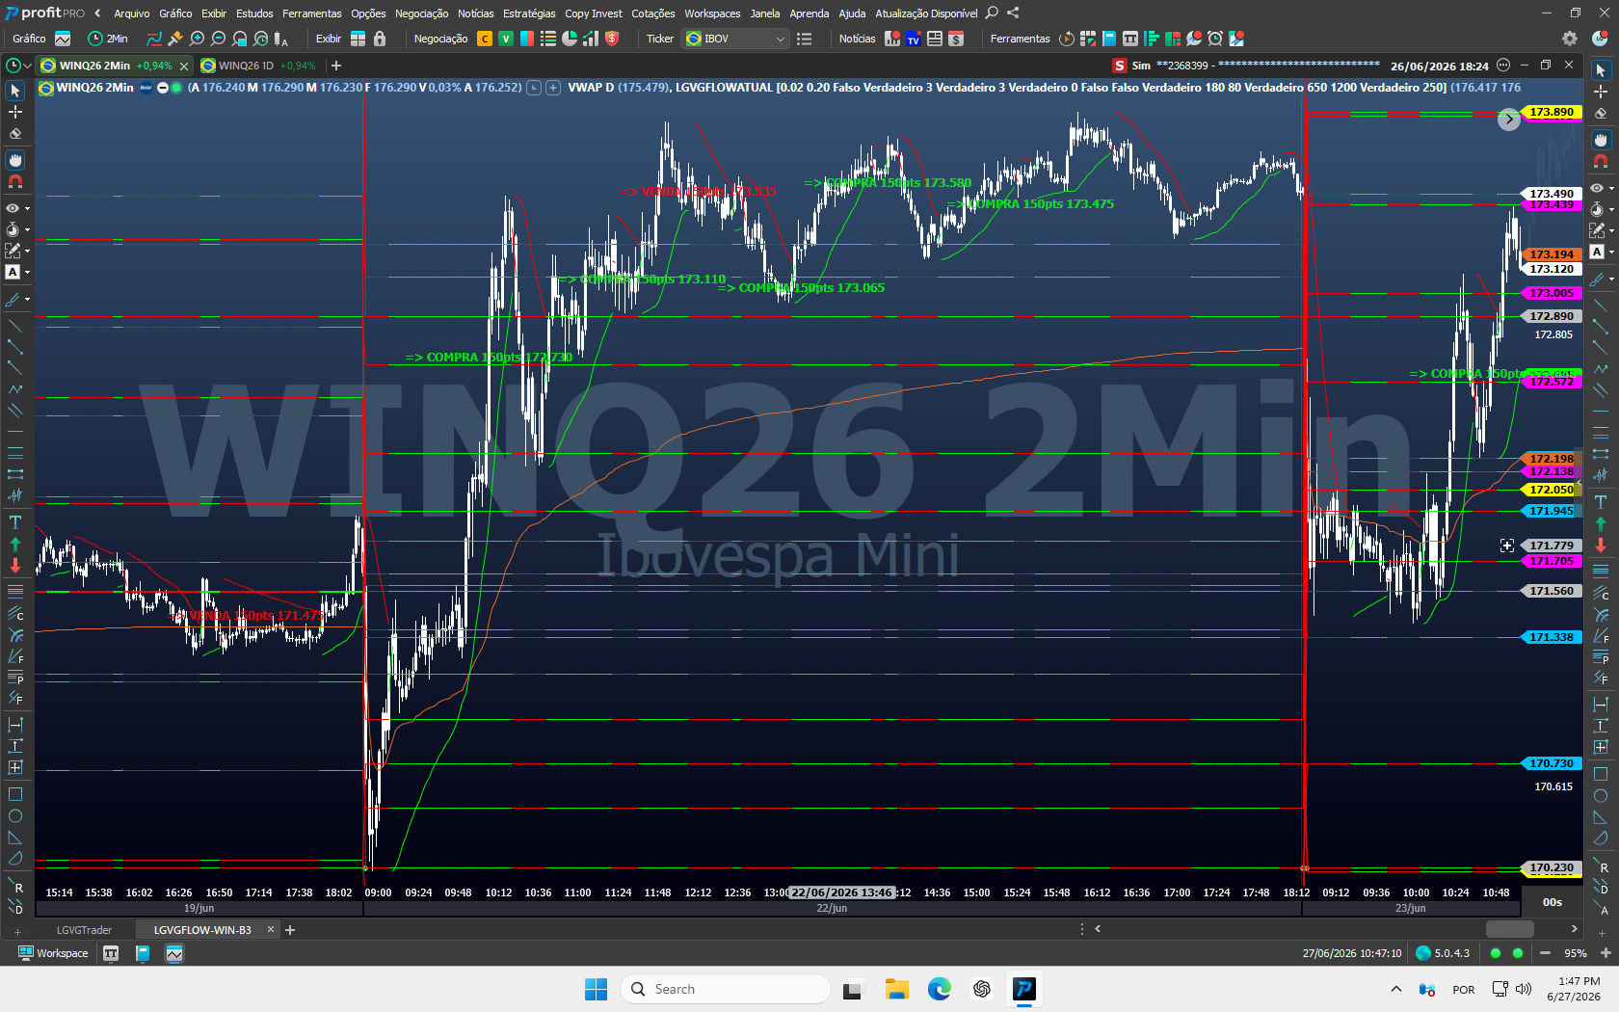
Figura 1: ejemplo histórico con señales de compra y venta en diferentes regiones WIN.

Cómo estudiar la imagen.
- Observe dónde comienza cada texto en relación con el VWAP, los niveles horizontales y la dirección de la curva.
- Compare la distancia entre el cierre de la vela y el precio sugerido en la señal M.
- Observe que las señales opuestas no aparecen en cada oscilación; existen filtros de contexto y rearme.
- Utilice el ejemplo para reconocer elementos, nunca para asumir que el comportamiento histórico se repetirá.
EJEMPLO HISTÓRICO La imagen es didáctica y no representa una promesa de resultados futuros.

EJEMPLO PRÁCTICO 2

Venta confirmada y nuevo contexto posterior
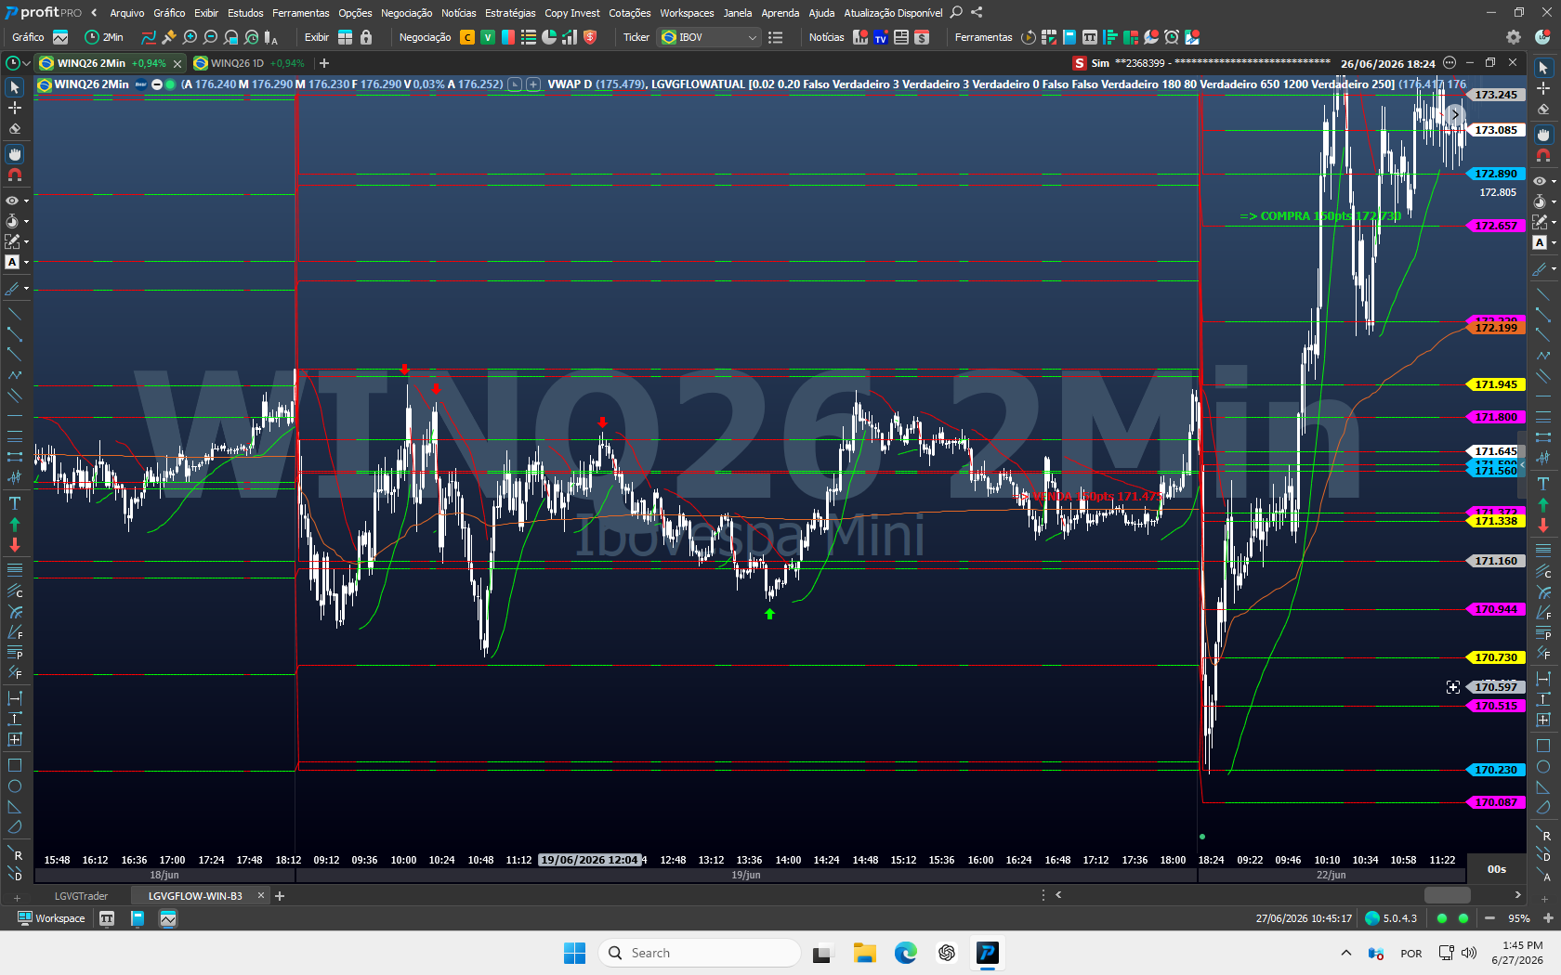
Figura 2 - Señal de venta M seguida de un nuevo contexto alcista en otra sesión bursátil.

Puntos de lectura
- El precio sugerido aparece escrito en el propio gráfico; no utilice una estimación visual cuando la etiqueta esté disponible.
- Una nueva sesión recalcula las referencias diarias y puede cambiar por completo el contexto.
- La señal de venta no autoriza a mantener una tesis indefinidamente; la lectura debe actualizarse vela por vela.
- La próxima apertura debe abordarse como un nuevo escenario, con nuevos niveles y nuevos controles de riesgos.
DISCIPLINA El indicador destaca una oportunidad; su rutina define si encaja en el plan del día.

EJEMPLO PRÁCTICO 3

Retroceso, soporte y continuidad
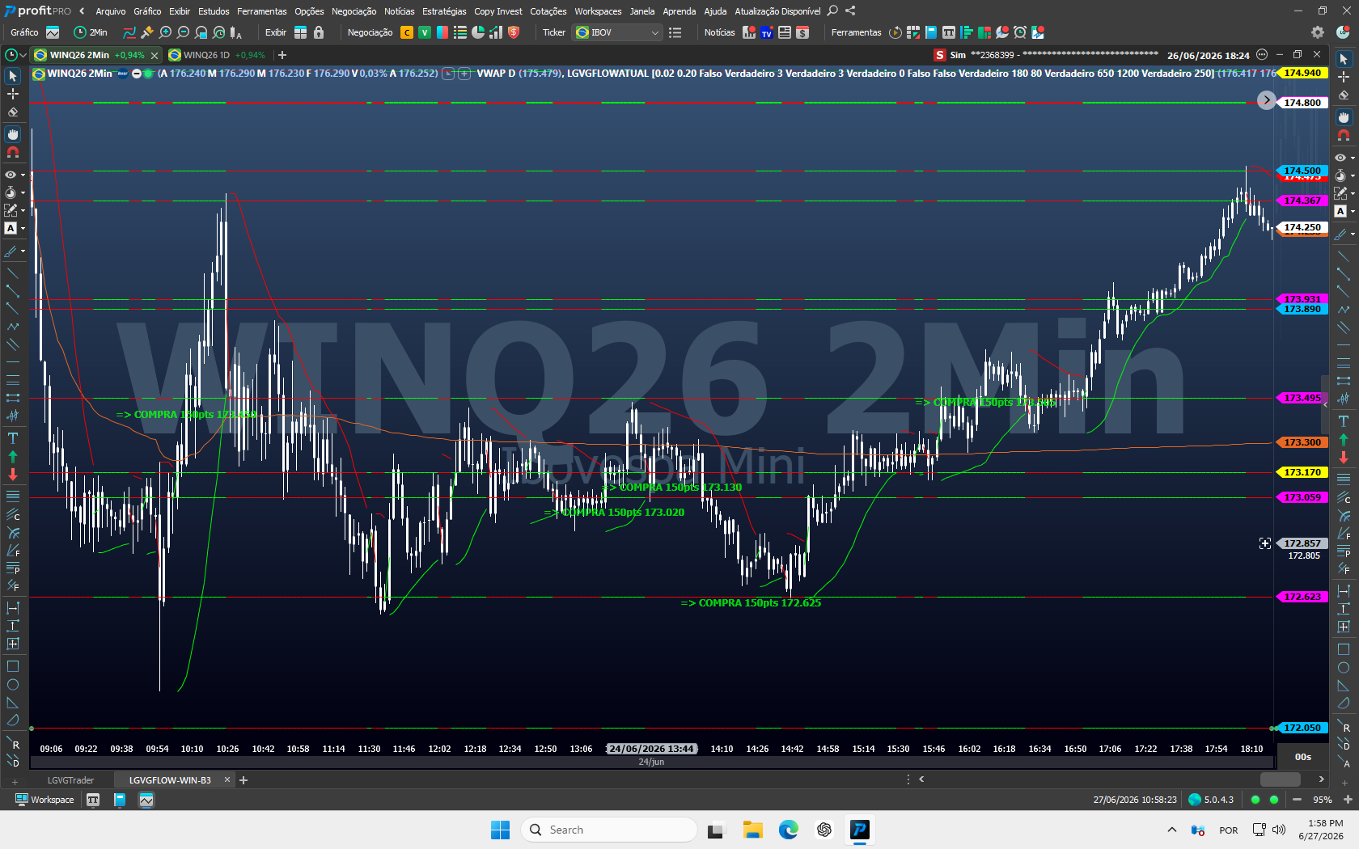
Figura 3 - Compras en diferentes regiones durante la recuperación y continuidad intradiaria.

Puntos de lectura
- Las compras pueden ocurrir tanto en recuperación como en retrocesos de una tendencia ya establecida.
- La proximidad al soporte, VWAP o grid B3 es parte del contexto; el texto de compra es la confirmación visual final.
- Después de un impulso prolongado, el filtro de compra extendida ayuda a prevenir entradas tardías, pero no elimina todos los riesgos.
- No anticipe el texto verde solo porque el precio haya tocado una línea.
EVITE ANTICIPARSE Tocar un nivel aporta contexto; una señal confirmada es un evento diferente.

EJEMPLO PRÁCTICO 4

Tendencia, distancia y niveles
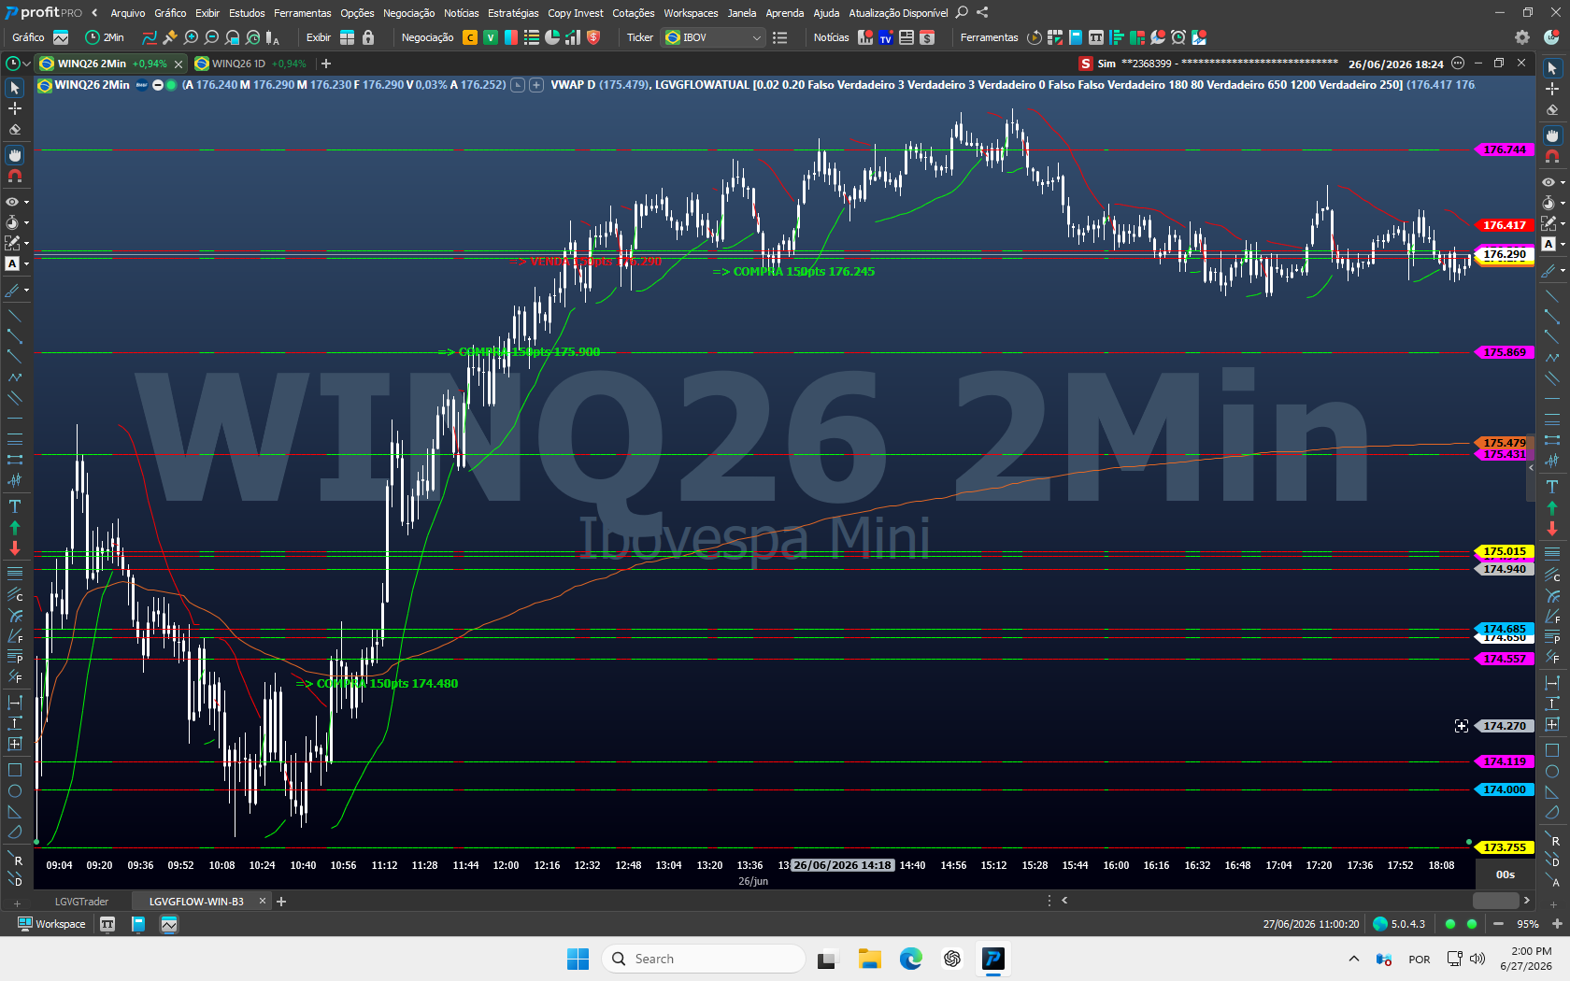
Figura 4 - Tendencia alcista con señales filtradas y referencias de precio en el eje derecho.

Puntos de lectura
- La distancia al VWAP y a los niveles posteriores influye en la calidad operativa del espacio disponible.
- Una venta fuerte contra la tendencia requiere confirmación adicional cuando se produce por encima del VWAP.
- El precio puede continuar sin generar una nueva señal si los filtros de extensión o repetición bloquean la entrada.
- La ausencia de una señal después de un movimiento no es una invitación a operar sin criterios definidos.
LECTURA CONTEXTUAL La dirección, la ubicación y el espacio hasta el siguiente nivel importan tanto como el color de la señal.

SECCIÓN 6

Parámetros recomendados
Comience con los valores predeterminados. Cambie solo un elemento cada vez y registre el motivo.

Parámetros básicos
Parámetro | Predeterminado | Orientación
Fator | 0,02 | Mantenga el valor predeterminado, a menos que el soporte se lo indique.
Límite | 0,20 | Mantenga el valor predeterminado, a menos que el soporte se lo indique.
VisualHistoric | Falso | Utilice el valor predeterminado en la operativa diaria; actívelo únicamente para un estudio guiado.
AtivarAlarmeEntrada | Verdadero | Activa el sonido cuando aparece una nueva señal final en la vela actual.
RepeticoesAlarme | 3 | Aumenta o reduce la duración percibida de la advertencia audible.

Confluencia y referencia B3
Parámetro | Predeterminado | Orientación
UsarConfluenciaICT | Verdadero | Mantiene filtros de liquidez, estructura y desplazamiento.
PontuacaoMinICT | 3 | 3 está equilibrado; 4 es más selectivo; 2 produce más señales.
UsarReversaoAberturaICT | Verdadero | Le permite considerar la configuración específica de la apertura.
AjusteManual | 0 | El valor cero utiliza el ajuste automático de B3. Modifíquelo únicamente con orientación.

CONTROL DE CAMBIOS Cambie únicamente los Inputs expuestos por el indicador. Los demás valores forman parte de la calibración interna de LGVG Flow. Antes de probar un Input, anote la fecha, el valor anterior y el motivo; compárelo en simulación y no saque conclusiones basadas en una sola operación.

CONFIGURACIÓN AVANZADA

Entrada, distancia y protecciones de contexto
Parámetro | Predeterminado | Orientación
AtivarEntradaDireta | Falso | Desactivado: espera M. Activado: permite D en el mínimo/máximo de la vela.
UsarFiltroAlmoco | Falso | Si es verdadero, bloquea las señales entre las 12:00 y las 13:00.
UsarConfirmacaoVendaAcimaVWAP | Verdadero | Exige confirmación adicional para una venta alejada por encima del VWAP.
DistMinConfirmVendaVWAP | 180 | Distancia a partir de la cual una venta por encima del VWAP exige confirmación adicional.
DistMaxEntradaAjuste | 100 | Distancia máxima desde la orden sugerida a la región B3 de 0,25%.
UsarFiltroCompraEsticada | Verdadero | Evite algunas compras tardías después de un impulso extenso.
DistMaxCompraAcimaVWAP | 650 | Límite de distancia utilizado por el filtro de compra extendida.
ImpulsoMaxCompraPts | 1200 | Umbral de impulso reciente utilizado por el mismo filtro.
UsarRecuperacaoSetaB3 | Verdadero | Recupera rechazos fuertes que omitieron la primera entrada M.
UsarTravaViradaRegiaoB3 | Verdadero | Previene la alternancia opuesta temprana en la misma región.
RearmeViradaRegiaoPts | 250 | Distancia necesaria antes de permitir un nuevo cambio de dirección.

PERFIL RECOMENDADO Durante el primer mes de uso, conserve todos los valores predeterminados y mantenga desactivada la Entrada Directa. Aprenda primero a leer M y desarrolle la disciplina de no perseguir el precio.
NO CONFUNDIR SELECTIVIDAD CON DEFECTO Los filtros más ajustados reducen la frecuencia. El objetivo no es producir señales en cada movimiento, sino evitar condiciones que no cumplan con el conjunto mínimo de reglas.

SECCIÓN 7

Rutina operativa
Convierta la herramienta en un proceso repetible, con inicio, desarrollo y cierre.

Antes del mercado
- Confirme el contrato WIN vigente, el marco de 2 minutos, la conexión de datos, el VWAP y los niveles de LGVG Flow.
- Defina pérdida máxima para el día, riesgo por operación y número máximo de contratos.
- Consulte Noticias del Mercado Financiero en el sitio web oficial y observe los eventos que puedan aumentar la volatilidad y el slippage.
- Confirme que se encuentra emocionalmente preparado para seguir el plan.

Cuando aparece una señal
- Elija primero: ¿Entrada manual 1 o Entrada 2 confirmada por el indicador?
- En la Entrada 2, espere el cierre, lea el precio exacto e identifique si la señal es M o D.
- Mida el riesgo de invalidación y verifique el espacio para VWAP, rejilla B3 y siguiente nivel diario.
- Envíe la orden solo si el riesgo, el contexto y el límite diario lo permiten.
- Cancele la idea si el precio se aleja o el contexto pierde vigencia.

Después de la operación
- Registre una captura, horario, dirección, tipo de señal, riesgo y resultado.
- Diferencie entre un error de ejecución, un error de disciplina y una pérdida normal del método.
- No cambie los parámetros para recuperar resultados y deténgase cuando alcance el límite diario.
Checklist | Pregunta obligatoria
Contexto | ¿La señal está cerca de una referencia claramente comprendida?
Confirmación y precio | ¿Se cerró la vela, quedó el texto y la orden respetará el valor indicado?
Riesgo | ¿Se han calculado antes el stop, la cantidad y la pérdida máxima?
Disciplina | ¿La operación se ajusta al límite diario y al plan escrito?

SECCIÓN 8

Gestión de riesgo y buenas prácticas
La calidad de la ejecución depende más de la disciplina que de la cantidad de señales.
PRINCIPIO BÁSICO Ningún indicador conoce tu capital, tu tolerancia a las pérdidas o tu límite emocional. Estas decisiones deben existir antes de la señal.

Prácticas recomendadas
- Entrene en replay o simulación hasta reconocer M, D, niveles y la ventana de validez sin dudar.
- Utilice riesgo fijo y pequeño por operación, definido en su plan personal.
- No aumente los contratos después de una pérdida para intentar recuperarse rápidamente.
- No mueva el stop para aumentar el riesgo después de entrar.
- No convierta una orden M no ejecutada en una entrada al mercado por ansiedad.
- Evite operar durante fallos de datos, retrasos de la plataforma o inestabilidad del bróker.
- Revise semanalmente una muestra suficiente antes de concluir que debe cambiar un parámetro.

Errores que el manual quiere evitar
Error | Cómo aparece
Anticipar | Ingrese antes de que se cierre la vela porque la condición "parece lista".
Perseguir | Compre por encima o venda por debajo del precio M cuando la orden no se ejecute.
Confundir 150 puntos | Tratar el desplazamiento de la entrada como un objetivo de ganancias.
Optimizar por emoción | Cambiar filtros tras una pérdida aislada.
Ignorar el contexto | Utilice sólo el color verde/rojo sin mirar los niveles y VWAP.
Operar sin límite | Dejar el tamaño, el stop y la pérdida diaria para decidirlos durante la operación.

RESPONSABILIDAD La decisión de operar, enviar la orden y gestionar la posición es siempre del usuario. Los resultados pasados ​​y las capturas históricas no garantizan el desempeño futuro.

SECCIÓN 9

Solución de problemas
Realice las comprobaciones en orden y cambie únicamente lo necesario.
Síntoma | Causa probable | Acción recomendada
LGVG Flow no aparece | Importación incompleta o lista no actualizada. | Vuelva a importar LGVGFLOWATUAL.psf, compile/guarde y reinicie Profit.
Indicador sin niveles | Los datos aún se cargan o el gráfico es incorrecto. | Confirme WIN 2M, la conexión y el historial; vuelva a aplicar el indicador.
No aparecen señales | No se cumplieron los criterios de los filtros. | Compruebe el horario y los parámetros; no fuerce una reducción de la selectividad.
La señal M no se ejecuta | El precio no volvió a los 150 puntos. | No persiga al mercado. Cancele cuando el contexto pierda vigencia y espere otra señal.
Sin alerta sonora | Alarma apagada, volumen bajo o vela histórica. | Active el parámetro, utilice un número de repeticiones mayor que cero y compruebe el audio de Profit.
Texto EXP | Licencia vencida o no válida. | Comuníquese con el soporte oficial para revisar la activación.
Los niveles parecen superponerse | Zoom bajo o referencias cercanas. | Amplíe la escala y lea las etiquetas de colores en el eje derecho.
Comportamiento diferente | Versión, activo, período o parámetros divergentes. | Compare con el estándar de este manual y envíe la captura al soporte.

Información útil de soporte
- Captura completa del gráfico, incluido el nombre del activo, el período y la línea del indicador.
- Versión de Profit e indicación de si es Pro o Ultra.
- Enumere o capture los parámetros utilizados.
- Fecha, hora y descripción objetiva del comportamiento observado.
- Mensaje de error completo, si lo hubiera.
SEGURIDAD Nunca envíe la contraseña del bróker, un código de autenticación ni acceso remoto sin validar el canal oficial.

SECCIÓN 10

Preguntas frecuentes, glosario y soporte
Referencia rápida para preguntas recurrentes.

Preguntas frecuentes
¿Funciona con cualquier versión de Profit? No. La versión mínima es Profit Pro, ya que LGVG Flow utiliza datos reales de flujo de órdenes. También funciona con Profit Ultra.
¿Se puede utilizar en otro activo? Este manual y la calibración presentada son específicos del índice WIN mini.
¿El indicador envía órdenes? No. Muestra señales y alertas; el usuario decide si envía la orden.
¿Qué significa 150 puntos? Es el desplazamiento de la entrada limitada M con respecto al cierre de la vela, no un objetivo.
¿Puedo activar la entrada D? Puedes, pero está deshabilitado de forma predeterminada y requiere mayor ejecución y riesgo.
¿Por qué hay pocas señales? El indicador combina filtros; los períodos sin señal pueden representar una falta de confluencia suficiente.
¿Hay garantía de resultados? No. Los mercados financieros implican riesgos y ninguna herramienta garantiza ganancias.

Glosario esencial
Término | Definición práctica
Flujo agresor | Orden ejecutada contra la mejor oferta disponible, lo que indica iniciativa compradora o vendedora.
Absorción | Cuando la liquidez pasiva recibe ataques sin permitir un avance proporcional de los precios.
Delta | Diferencia entre el flujo agresor de compra y de venta en un contexto determinado.
Desequilibrio | Desequilibrio relevante entre la presión compradora y vendedora.
VWAP | Precio medio ponderado por volumen; referencia de ubicación y dirección intradía.
Mitigación | Retorno del precio a una región después del gatillo; en LGVG Flow, origina la Entrada M.
Sweep | Barrido de liquidez más allá de un extremo antes de un posible rechazo.
Rearme | Distancia necesaria para permitir una nueva señal después de una marca anterior.

LGVG FLOW | SIGA APRENDIENDO

Canales oficiales
Actualizaciones del producto, soporte, prueba de 60 días y contenidos para profundizar en la lectura del flujo de órdenes.
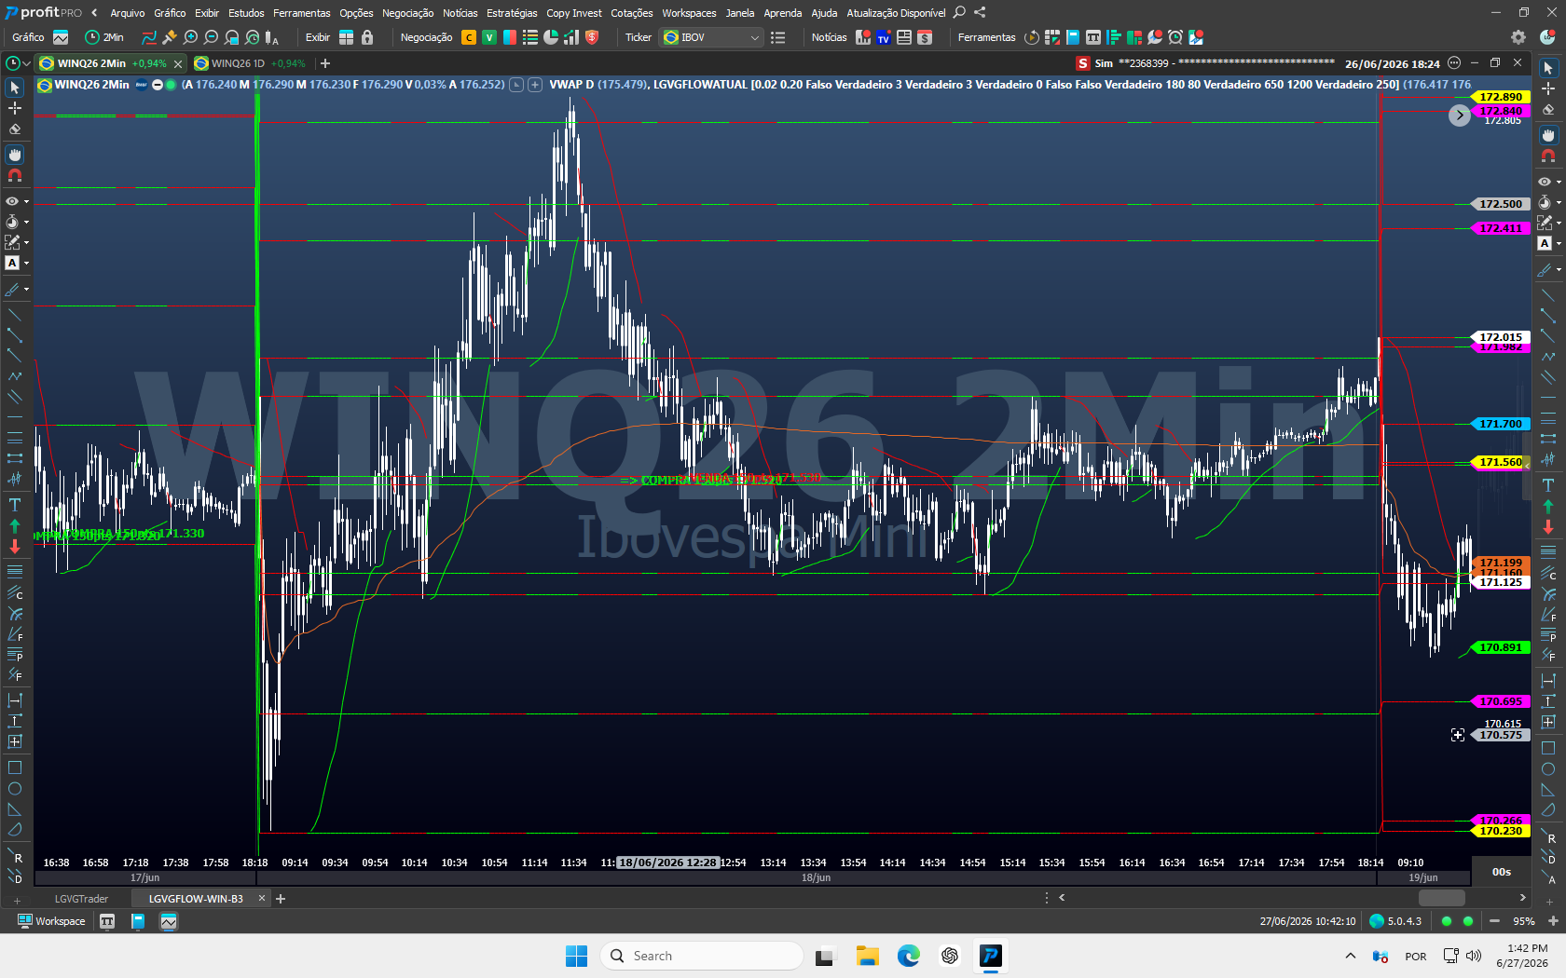
Ejemplo histórico de LGVG Flow aplicado a WIN en 2 minutos.
Sitio web e información actualizada: lgvgflow.uaisoftware.com.br
Soporte vía WhatsApp: abrir canal oficial
Condiciones en el portal: Prueba de indicadores por 60 días y asesoría online gratuita; confirmar la oferta actual en el sitio web oficial
Autor: Gustavo Guimarães - trader, especialista en flujo de órdenes y desarrollador de LGVG Flow
Base técnica: Archivo de importación: LGVGFLOWATUAL.psf
Documento: Manual de usuario LGVG Flow - versión 2.0 - julio 2026
CIERRE Aprenda primero a leer. Después, practique la ejecución. Solo entonces lleve el proceso al entorno real, siempre con riesgo limitado y un registro de sus decisiones.

